VELKOMMEN TIL MINI SØHULEN

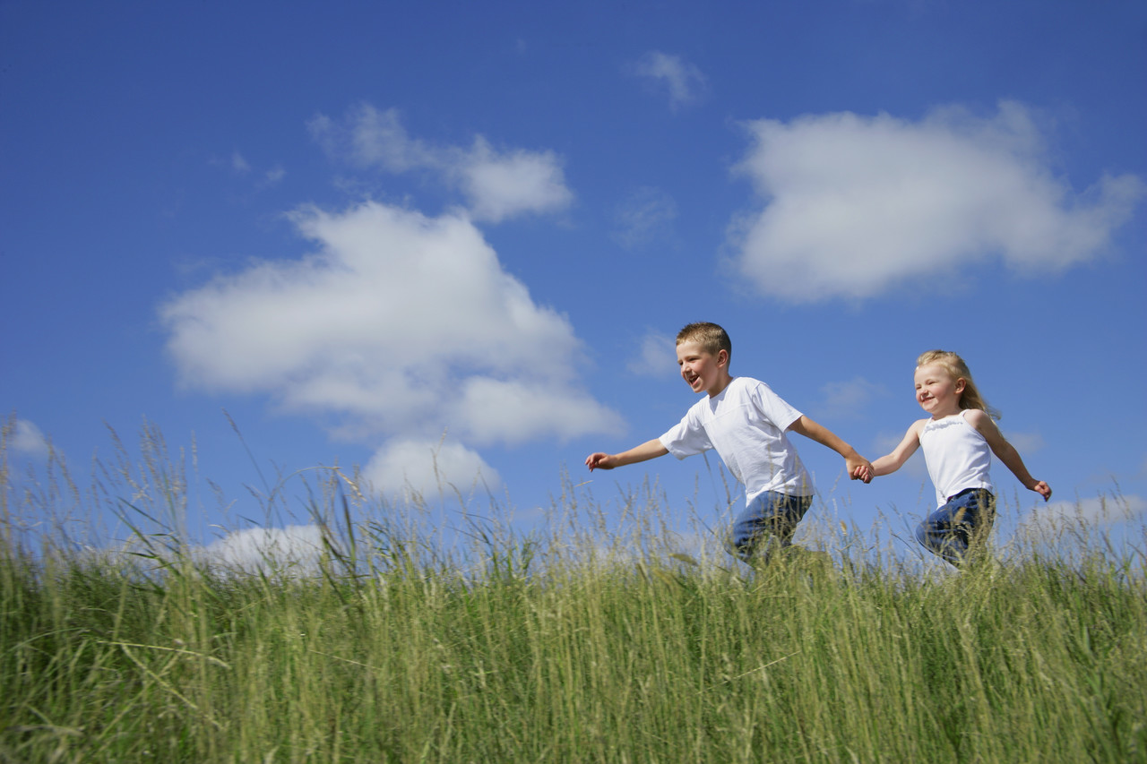

Vi håber, I finder jer til rette

og føler jer vel modtaget

Vi glæder os til at møde jer.

Søhulen
Søhulen er Karensmindeskolens skolefritidsordning. Vi er ca. 240 børn og 20 ansatte. Søhulen er organiseret i tre spor - A, B og C/D, sådan at 0.A, 1.A, 2A og 3A er samlet og tilsvarende med B og C/D.

Mini-Søhulen er en del af Søhulen, et tilbud til de børn der skal begynde i skole til august. Børnene starter i Mini-Søhulen i april og har på den måde fire måneder hvor de kan få et godt kendskab til skolen, de voksne og hinanden inden skolestart.

Personale
Pædagogerne i Mini-Søhulen har lagt meget energi og vilje i forberedelserne og glæder sig til at møde de nye børn og forældre. Det pædagogiske arbejde er tilrettelagt, så det skaber en god overgang mellem børnehave, Mini-Søhulen og skolen.

Mål og visioner for de kommende Mini-Søhule børn

- At sikre gode rammer for overgangen mellem dagtilbud og Mini Søhulen.
- At sikre helhed og sammenhæng i de 5-10-åriges hverdag.
- At sikre at børn og forældre oplever et sammenhængende tilbud.
- At der med udgangspunkt i læreplanstemaerne for de 3-6 årige, tilrettelægges en hverdag, der pædagogisk lever op til dette.
- At der skabes sammenhæng og en god overgang til skolen.

Fysiske rammer og dagens rytme
Vi forventer, at børnene har spist morgenmad hjemmefra. Har de ikke spist kan de få tilbudt havregryn eller selv medbringe anden morgenmad.
Børnene er på spor A om morgenen og om formiddagen. Børnene skal selv medbringe formiddagsmad og derefter er der tid til planlagte aktiviteter, ture eller leg.
Om eftermiddagen deltager børnene i aktiviteterne på ligefod med de andre børn i Søhulen. Vi vil benytte nærmiljøet og Søhulens udearealer.
Søhulen serverer eftermiddagsmad mandag og onsdag, de andre dage skal børnene selv have eftermiddagsmad med.

Om at være ude på Søhulens og skolens område
Det er vigtigt, at I og jeres børn bliver trygge ved de nye omgivelser. Vi er opmærksomme på, at det er en omvæltning at komme fra en børnehave, hvor der er hegn om legepladsen, til en skolegård, hvor der er fri adgang til/fra gaden.
Jeres børn er ved at gøre sig klar til at blive skolebørn, og de skal lære, at der ikke er voksne, der ”vogter” over dem hele tiden. De skal lære at holde aftaler om, hvor man må gå til, og hvor man ikke må være. De skal lære, hvor de henter hjælp, når de har brug for det.
Det støtter og hjælper vi naturligvis børnene med i samarbejde med jer.

Aflevere og hente børn
Vi er opmærksomme på, at der skal være tryghed og nærvær, når man afleverer sit barn om morgenen. Et vellykket ”farvel” til mor og far og ”goddag” til Mini-Søhulen har stor betydning for børn og voksnes oplevelse af resten af dagen.
Det er også vigtigt, at få afsluttet dagen på en god måde. Det betyder, at når man bliver hentet, gør barnet sig færdigt, rydder op, siger ”farvel” til personalet og går hjem sammen med far og/eller mor.

Fremmøde
Vi har opsynspligt, dvs. afkrydsning ved fremmøde. Det er derfor vigtigt, at I giver besked ved barnets fravær via AULA.

Ekstra tøj
Vi forventer, at alle børn har skiftetøj, indesko og udetøj med

Tavshedspligt
Personalet på Mini-Søhulen har tavshedspligt. Dette indebærer, at vi ikke må videregive oplysninger, som vi får kendskab til i forbindelse med vores arbejde. Men hvis vi ved eller formoder, at et barns udvikling er truet, og at det har behov for hjælp, gælder tavshedspligten ikke – så har vi tværtimod pligt til at underrette de sociale myndigheder.

Telefonnumre
Spor A 99 88 82 11 fra kl. 6.30 - kl. 17.00 fredag dog kl. 16.00
Spor B 99 88 82 12 fra kl. 8.00 - kl. 17.00 fredag dog kl. 16.00
Spor C 99 88 82 13 fra kl. 8.00 - kl. 17.00 fredag dog kl. 16.00

Åbningstider
Mandag til torsdag kl. 6.30 - kl. 17.00 fredag kl. 16.00

Lukkedage
Mini-Søhulen er lukket:
3 dage før påske
Dagen efter Kr. Himmelfartsdag
Grundlovsdag
Uge 29 og 30
Dagene mellem jul og nytår
Læs mere om lukkedage på hjemmesiden

Søhulen anvender AULA.

Søhulens hjemmeside
I kan finde yderligere oplysninger på www.soehulen.dk
Husk også at tjekke forældreintra og månedsbrev for nyheder.

Jubiii! Jeg skal snart i Mini-Søhulen

